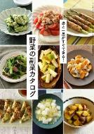

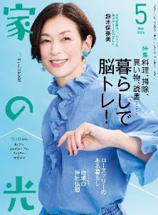

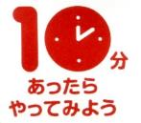
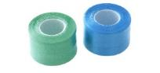
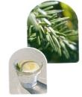
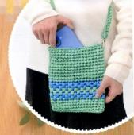
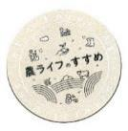
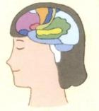
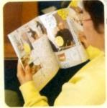
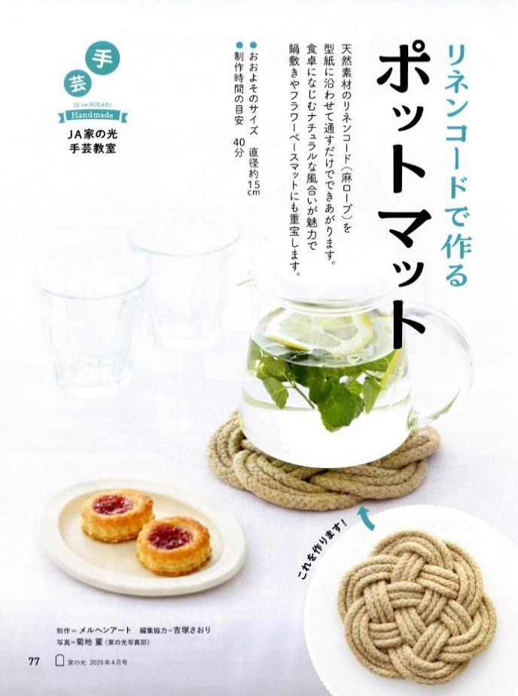

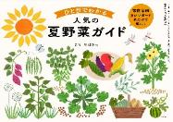

シリーズ 猛暑から身を守る
《別冊付録》

あと一品がすぐできる！
野菜の副菜カタログ

脳トレ レクリエーション編
左右の手で別の動作をおこなう トントン・スリスリ

料理、掃除、買い物、読書…
暮らしで脳トレ！
特 集
ローズマリーのある暮らし
なぜ多くの事業が
ＪＡにはあるの？
春が来たばかりなのに
「もう熱中症？」と思っていませんか？

平テープで編む ポシェット
- 購読のお申し込みはお近くのＪＡへ

昨年から、みそや甘酒、塩麴など発酵食品を手作りするようになりました。時間はかかりますが、その時間が今の自分に必要な気がしていて。なんでも手軽に手に入るからこそ、じっくり手をかけたものが体にも心にも穏やかに作用する気がするんです。
表紙 鈴木 保奈美さん
阿高あやの なるほどレッスン
ＪＡ・協同組合がよくわかる！

５月号

